**8. «Солнышко»**

Ребенку предлагается схематичное изображение лица человека с ориентиром (нос).

Взрослый предлагает выложить на нем части лица (глаза, брови, губы). Затем ребенок закрывает глаза, выполняет это задание снова, проговаривая, где по отношению друг к другу располагаются части лица.

**9. «Вратарь»**

Взрослый бросает мяч, одновременно предупреждая ребенка, куда должен лететь мяч.

Ребенок должен сделать вратарское движение в заданном направлении.

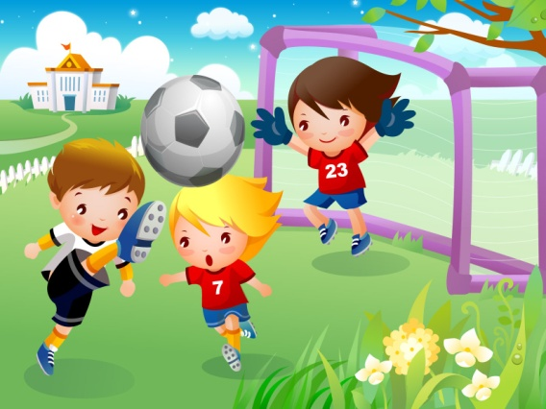

**Долг родителей — укрепить здоровье ребенка в данный момент и обеспечить благоприятное развитие детского организма в будущем.**

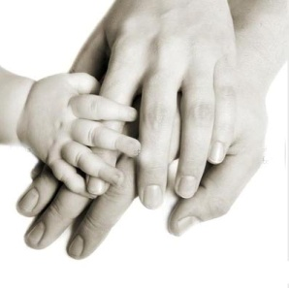

**Ориентировка в пространстве имеет большое значение для всех сторон деятельности человека, оказывает влияние на развитие его самосознания, личности в целом.**

***Муниципальное бюджетное дошкольное образовательное учреждение***

***детский сад №3***

Для Вас,

родители!

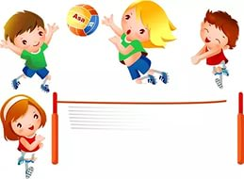

**Составил:**

**инструктор по физ. культуре**

**Молчанова А.А**

**2022 г.**

**Большую роль в формировании ориентировки в пространстве принадлежит подвижной игре, которая даёт возможность играющим соединить знание и действие.**

**Игры, которые учат ориентироваться в пространстве**

1. **«Прогулка «на пятачок»**

Количество играющих: 1 - 6 человек.

Инвентарь: монетка в пять рублей.

Лучше играть в хорошую погоду, когда у вас много свободного времени. Выйдите с ребенком на улицу, прямо у подъезда достаньте монету и подбросьте ее вверх, чтобы она упала рядом.

Если монета упала «орлом» вверх – идите направо, если «решкой» - налево.

Дойдите до ближайшего перекрестка или развилки, опять подбросьте монетку, чтобы определиться, куда идти. Очень важно, конечно при этом не заблудиться…

1. **«Вперед по стрелке»**

Количество играющих: 1 - 3 человека.

Инвентарь: бумага, краски, скотч, сюрприз.

Пока ребенок спит или занят другим делом, подготовьтесь к игре. Оформите сюрприз - игрушку или что - то съедобное заверните в красивую упаковку и спрячьте по всему дому; начните с первого броского знака где - нибудь поблизости, чтобы не заметить его было невозможно.

Нужно, чтобы знак привел ребенка ко второму указателю и так далее, пока малыш не доберется до спрятанного «сокровища».

Можно сопровождать указатели заданиями. Например, прыгнуть четыре раза на одной ноге вправо. Пробежать два раза вокруг стула и т.д.

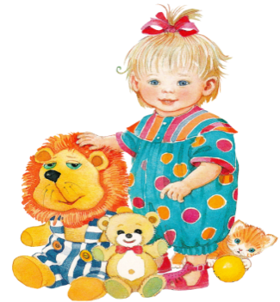Только не забывайте, что спрятанное «сокровище» должно принести ребенку истинную радость, иначе он не оценит игру по достоинству.

1. **«Мяч в кругу»**

Количество играющих: 1 - 6 человек.

Инвентарь: мяч.

Дети становятся в круг на некотором расстоянии друг от друга перекидывают мяч, говоря при этом: «Мяч бросаю вправо, Лене. Лена, лови! Мяч бросаю вправо, Саше. Саша, лови.

1. **«Повернись - не ошибись»**

Количество играющих: 1 - 6 человек.

Дети стоят лицом к взрослому на расстоянии шага друг от друга.

По просьбе взрослого дети закрывают глаза и выполняют его команды: повернись направо, налево, кругом, сделай шаг назад, шаг влево.

1. **«Колокольчик»**

Количество играющих: 1 - 5 человек.

Дети сидят на коврике. Взрослый отходит в какую - нибудь сторону и звенит в колокольчик. Тот, кто отгадал, становиться ведущим.

1. **«Синхронное плаванье»**

Взрослый договаривается с ребенком, что мы сейчас походим не как все люди, а по особенному.

Например, два шага вперед, один шаг вправо, или шаг назад, два шага вперед.

При усложнении игры должен не только контролировать свою «походку», но и повернуть корпус так, чтобы прийти к определенной цели.

1. **«Твой путь в детский сад»**

Ребенку предлагается рассказать, как он идет в детский сад (в магазин, в парк).

В процессе рассказа взрослый уточняет у ребенка, что находиться справа, от дороги, слева, впереди…